**TEST API REPORT**

|  |  |
| --- | --- |
| **Tên dự án** | **RESTful-Booker** |
| **Phiên bản API** | **1.0.0** |
| **Người thực hiện** | **Lê Thảo Vy** |
| **Vai trò** | **Manual Tester** |
|  |  |

# TỔNG QUAN

Báo cáo này mô tả quá trình kiểm thử API của hệ thống RESTful-Booker nhằm đảm bảo các chức năng hoạt động đúng yêu cầu. Quá trình kiểm thử tập trung vào việc xác thực, tạo mới, truy vấn, cập nhật và xóa dữ liệu đặt phòng thông qua các endpoint API. Đảm bảo rằng API hoạt động chính xác và liên tục, kiểm tra phát sinh sự cố và tính ổn định của hệ thống. Kiểm thử tính đúng đắn đầu vào/đầu ra, phản hồi lỗi. Đảm bảo hiệu năng và bảo mật cơ bản của API. Phát hiện các lỗi luồng và validate định dạng đầu vào

# MÔI TRƯỜNG

Phiên bản API: 1.0.0

Hệ điều hành: Windows 11

Trình duyệt: Chrome

Cấu hình máy tính:

CPU: Intel Core i5

RAM: 16GB

Network: Postman

**Phần mềm kiểm thử:** <https://restful-booker.herokuapp.com>

**Công cụ:** Postman

# Phạm vi kiểm thử

Kiểm thử chức năng, UI, Hiệu năng, Bảo mật:

Auth

CreateToken

Booking

GetBookingIds

GetBooking

CreateBooking

UpdateBooking

PartialUpdateBooking

DeleteBooking

**Ngoài phạm vi kiểm thử**

Các tính năng nâng cao và phức tạp khác như

Tích hợp với các hệ thống khác

Retest

Regression Test

# TÓM TẮT KẾT QUẢ TEST

|  |  |  |  |  |
| --- | --- | --- | --- | --- |
| Tổng số test cases | Số lượng Pass | Số lượng Fail | Tỷ lệ thành công (%) | Tỉ lệ coverage |
| 66 | 100% | 0 | 100% | 100% |

**Main function**

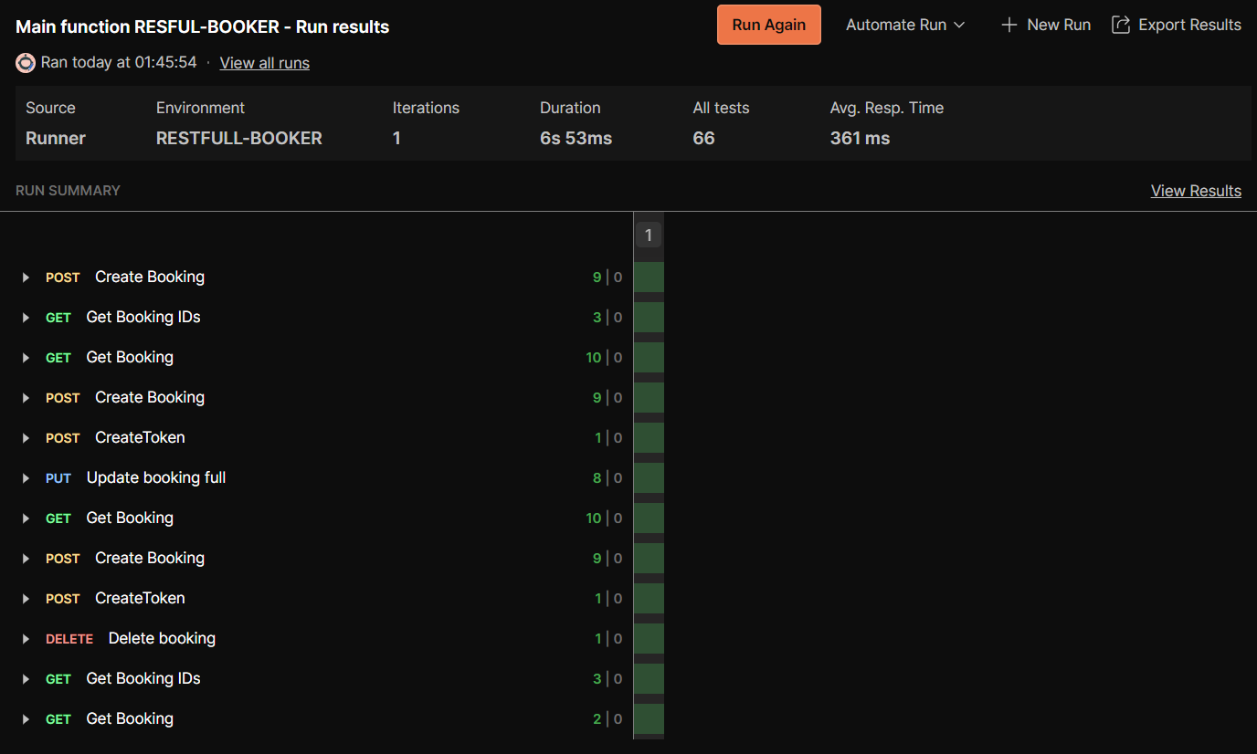

**Tóm tắt kết quả kiểm thử**:

Quá trình kiểm thử được tiến hành đầy đủ từ 01/05/2025 – 15/05/2025, bao gồm toàn bộ các endpoint API từ xác thực đến thao tác dữ liệu booking.

Số lượng test cases được thiết kế dựa trên các chức năng của API và đã được thực hiện trên công cụ Postman.

API RESTful-Booker phản hồi dữ liệu đúng định dạng JSON, thời gian phản hồi nhanh và logic xử lý hợp lý ở hầu hết các chức năng.

Một số lỗi nhỏ về thông báo lỗi điều này là chấp nhận được trong giai đoạn phát triển.

Tổng thể đánh giá: API phần mềm đạt chất lượng TỐT, có thể tiếp tục triển khai kiểm thử nâng cao hoặc đưa vào môi trường staging/production nếu không phát hiện thêm lỗi nghiêm trọng.